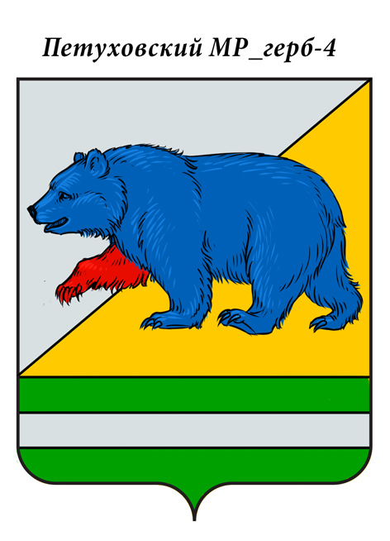

РОССИЙСКАЯ ФЕДЕРАЦИЯ

КУРГАНСКАЯ ОБЛАСТЬ

АДМИНИСТРАЦИЯ ПЕТУХОВСКОГО МУНИЦИПАЛЬНОГО ОКРУГА

**ПОСТАНОВЛЕНИЕ (ПРОЕКТ)**

от « __ » __________ 2023 года № ____

г. Петухово

**О порядке формирования муниципальных социальных заказов на оказание муниципальных услуг в социальной сфере, отнесенных к полномочиям органов местного самоуправления (наименование муниципалитета), о форме и сроках формирования отчета об их исполнении**

В соответствии с частью 4 статьи 6 и частью 5 статьи 7 Федерального закона от 13 июля 2020 года № 189-ФЗ «О государственном (муниципальном) социальном заказе на оказание государственных (муниципальных) услуг в социальной сфере» (далее – Федеральный закон), Администрация Петуховского муниципального округа Курганской области ПОСТАНОВЛЯЕТ:

1. Установить, что в целях выполнения требований части 4 статьи 6 и части 5 статьи 7 Федерального закона, в Петуховском муниципальном округе применяются нормы постановления *Правительства Курганской области от _________ № _____* «О Порядке формирования государственных социальных заказов на оказание государственных услуг в социальной сфере, отнесенных к полномочиям органов государственной власти (наименование субъекта Российской Федерации), о форме и сроках формирования отчета об их исполнении», используются форма и структура социального заказа, а также форма отчета об исполнении социального заказа, установленные указанным постановлением.

2. Обеспечить на территории Петуховского муниципального округа формирование и утверждение муниципальных социальных заказов на оказание муниципальных услуг в социальной сфере в соответствии с пунктом 1 настоящего постановления.

3. Уполномоченному органу Петуховского муниципального округа включать в   
муниципальный социальный заказ информацию об объеме оказания муниципальных услуг в социальной сфере на основании данных об объеме оказываемых муниципальных услуг в социальной сфере, включенных в обоснования бюджетных ассигнований, формируемые главными распорядителями средств бюджета Петуховского муниципального округа используемые в Петуховском муниципальном округе в соответствии с порядком планирования бюджетных ассигнований бюджета Петуховского муниципального округа и методикой планирования бюджетных ассигнований бюджета Петуховского муниципального округа, определенными Финансовым управлением Администрации Петуховского муниципального округа в соответствии с бюджетным законодательством Российской Федерации.

4. Настоящее постановление опубликовать в установленном порядке.

5. Настоящее постановление вступает в силу после его официального опубликования и распространяется на правоотношения, возникшие с 01 марта 2023 года.

6. Контроль за выполнением настоящего постановления возложить на заместителя Главы Петуховского муниципального округа, начальника Финансового управления Администрации Петуховского муниципального округа.

Глава Петуховского муниципального округа А.В. Волков

Согласовано:

Первый заместитель Главы

Петуховского муниципального округа

по социальной политике А.Л. Замяткин

Заместитель Главы Петуховского

муниципального округа, начальник

Финансового управления Администрации

Петуховского муниципального округа О.Ю. Грыдина

Управляющий делами-

руководитель аппарата Администрации

Петуховского муниципального округа О.В. Вятчинина

Советник Главы, заведующий

юридическим сектором

Петуховского муниципального округа Н.Г. Сисевич

СПРАВКА-РАССЫЛКА

к постановлению Администрации Петуховского муниципального округа от __________ №_____ «О порядке формирования муниципальных социальных заказов на оказание муниципальных услуг в социальной сфере, отнесенных к полномочиям органов местного самоуправления (наименование муниципалитета), о форме и сроках формирования

отчета об их исполнении»

|  |  |
| --- | --- |
| Разослано: | 1. В дело - 1 2. Прокуратура - 1 3. Сайт – 1 4. Регистр НПА - 1 5. Реестр НПА - 1 6. Администрация Петуховского муниципального округа – 1 7. Управление образования Администрации Петуховского муниципального округа - 1 |
|  |  |

А.В. Максименко

8(3522)44-69-59